**系 列 书 推 荐**

**《遇见…》系列**

**MEET THE… SERIES**

**（本系列第4册《遇见恐龙》MEET THE DINOSAURS计划于2024年3月出版）**

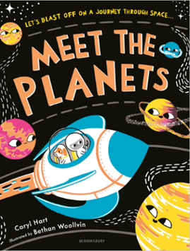**中文书名：《遇见星球》（第一册）**

**英文书名：MEET THE PLANETS**

**作 者：****Caryl Hart and Bethan Woollvin**

**出 版 社：Bloomsbury**

**代理公司：ANA/ Emily Xu**

**页 数：32页**

**出版时间：2020年2月**

**代理地区：中国大陆、台湾**

**审读资料：电子稿**

**类 型：儿童知识绘本**

**版权已授：丹麦、希腊、挪威、瑞典、土耳其**

**\*繁体中文已授权**

**内容简介：**

5、4、3、2、1……在这本读来朗朗上口的图画书中，一起体验飞向太空，问候太阳系的各个行星吧。这本书非常适合所有未来的小宇航员们。嗖！我们坐着火箭开始了一场激动人心的太空探险，去拜访太阳系的所有行星。

**销售亮点：**

* 这本引人入胜、令人不禁大声朗读的图画书，读起来朗朗上口，你会发现那些笑脸相迎、待人友好的行星，也会遇到大爆炸（但是要记得按时上床睡觉！）。
* 这部作品故事情节大胆、引人入胜，首次完美地介绍了行星和太阳系的知识——未来的小宇航员们会爱上它！
* 行星、卫星、恒星、火箭、火山和太空探险——你会在这本充满乐趣的图画书中发现它们。
* 优秀的获奖作家卡里尔·哈特和杰出的插图画家贝森·伍尔文在这本精彩的星际旅行书中首次合作。

**内页插图：**

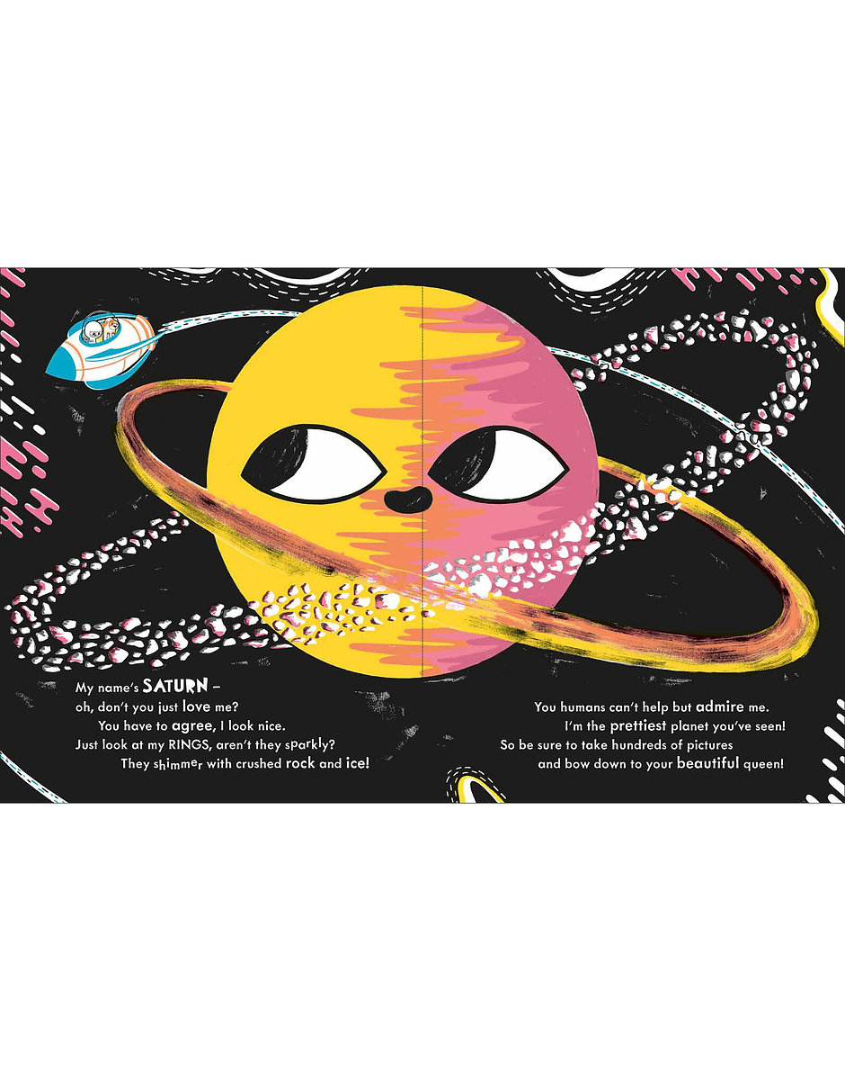

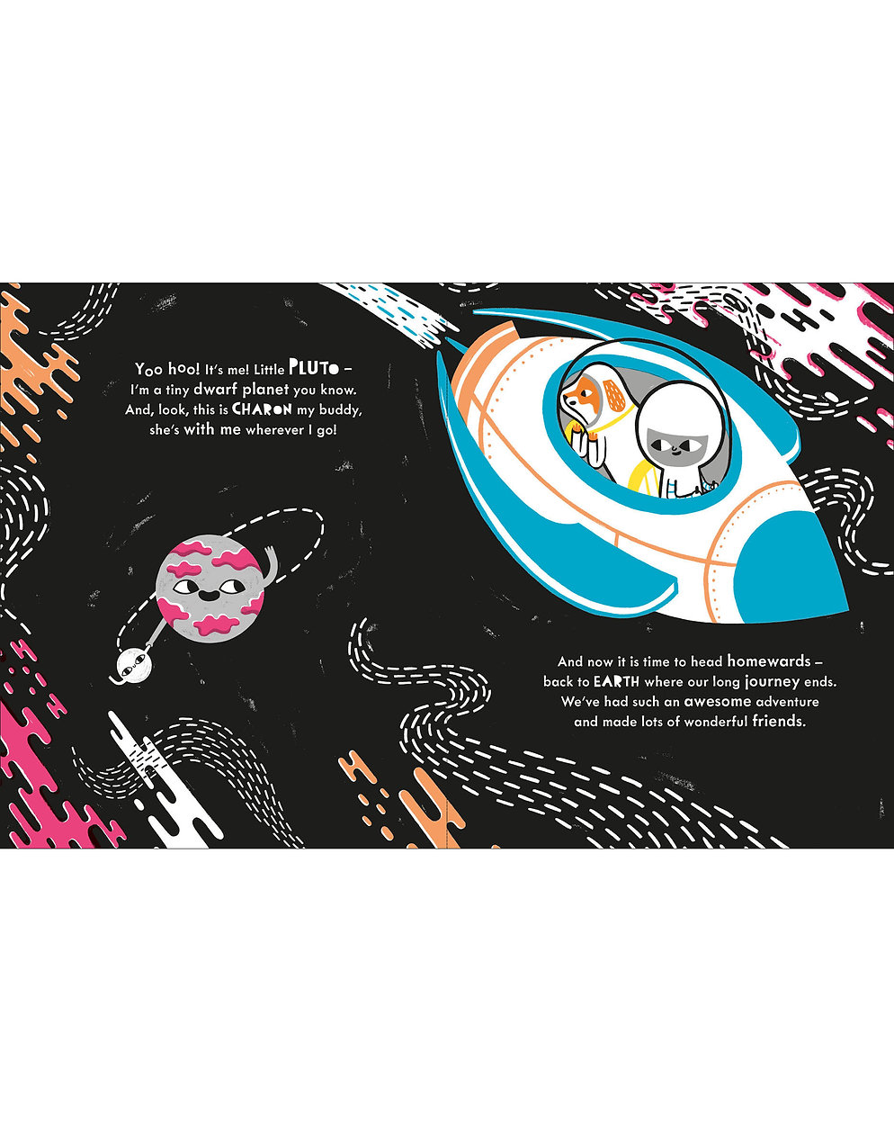

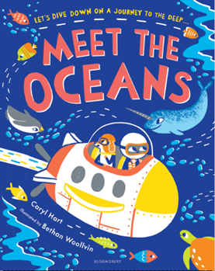**中文书名：《遇见海洋》（第二册）**

**英文书名：MEET THE OCEANS**

**作 者：Caryl Hart and Bethan Woollvin**

**出 版 社：Bloomsbury**

**代理公司：ANA/ Emily Xu**

**页 数：32页**

**出版时间：2021年3月**

**代理地区：中国大陆、台湾**

**审读资料：电子稿**

**类 型：儿童绘本/知识读物**

**版权已授：丹麦、土耳其**

**相关视频请点击以下链接：**[**https://video.wixstatic.com/video/9b38bb_4dda66466b33467bb9a9bbf2caafe1a1/1080p/mp4/file.mp4**](https://video.wixstatic.com/video/9b38bb_4dda66466b33467bb9a9bbf2caafe1a1/1080p/mp4/file.mp4)

**内容简介：**

在这本美妙而有趣的押韵图画书中，爬进我们的潜水艇，准备好进行一次激动人心的水下冒险，向全世界的海洋问好吧！这将是所有小探险家的完美选择！

**销售亮点：**

* 从大西洋、太平洋深处到波光粼粼的地中海，与所有友好的，笑脸相迎的海洋相遇。
* 一个由故事引导的，充满了大胆醒目的艺术插画的图画书，完美地介绍了我们蓝色星球的大海和大洋，是所有潜在小探险家的理想选择！
* 贝森·伍尔文因*Little Red*获得2014年麦克米伦儿童图书奖，并入围克劳斯·弗吕格奖短名单和LITTLE REBEL AWARDS。

**内页插图：**

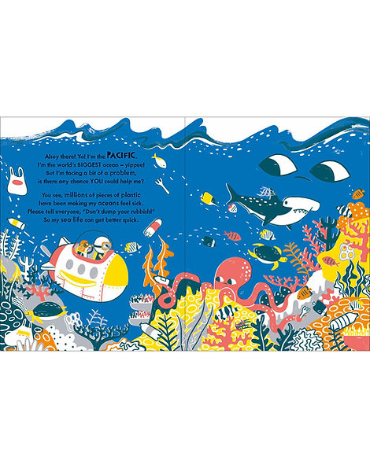

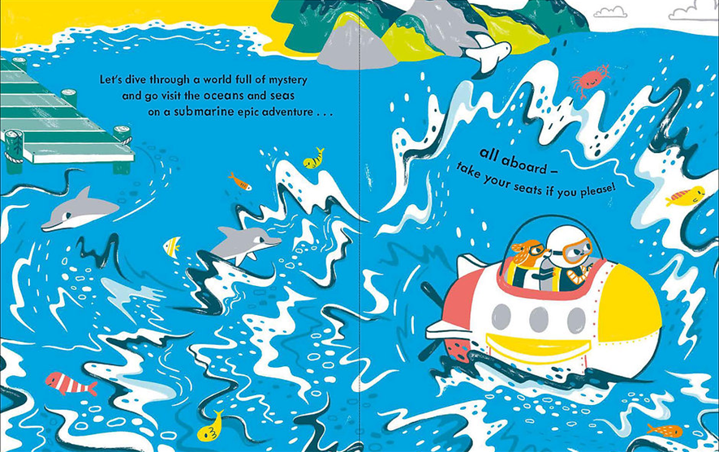

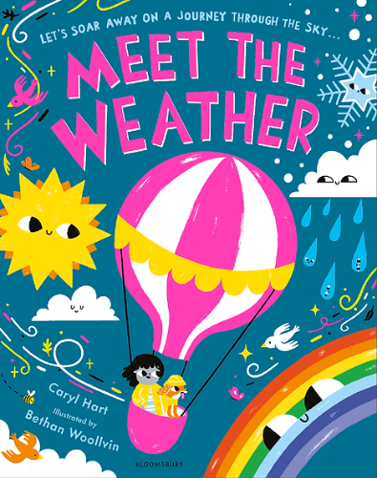**中文书名：《遇见天气》（第三册）**

**英文书名：MEET THE WEATHER**

**作 者：Caryl Hart and Bethan Woollvin**

**出 版 社：Bloomsbury**

**代理公司：ANA/ Emily Xu**

**页 数：32页**

**出版时间：2023年3月**

**代理地区：中国大陆、台湾**

**审读资料：电子稿**

**类 型：儿童知识绘本**

**相关视频请点击：**

[**https://video.wixstatic.com/video/9b38bb_b0217f01ee7e4686af783ffac964af1c/1080p/mp4/file.mp4**](https://video.wixstatic.com/video/9b38bb_b0217f01ee7e4686af783ffac964af1c/1080p/mp4/file.mp4)

**内容简介：**

让我们在天空中翱翔吧！Whooooosh !我们在热气球里开始了一场激动人心的冒险，向组成我们世界的各种不同的天气问好。

**销售亮点：**

* 加入押韵，准备迎接任何东西，从雪、雨、呼呼的风、彩虹和闪闪发光的阳光，发现天气从来没有这么有趣!
* 这是本精彩系列的第三部，继《遇见行星》和《遇见海洋》之后，由深受喜爱的作家卡里尔·哈特编写的有趣、信息丰富、押韵的文本，配上贝森·伍尔温的惊人插图，用醒目的亮粉色pantone贯穿整个系列。

**作者简介：**

**卡丽尔·哈特（Caryl Hart）**是一位获奖作家。在成为全职作家之前，她是一家在线教育公司的网络编辑。也曾在户外教育、湿地保护和一个环保慈善机构做过筹款人。她目前已出版超过50本书，而卡丽尔的人生目标是至少写一百本书。卡丽尔获得过多项大奖，包括斯托克波特儿童图书奖、谢菲尔德儿童图书奖、兰开夏郡故事分享奖等。

**贝森·伍尔文（Bethan Woollvin）**凭借童话图书《韩赛尔与格蕾特》、《长发公主和小红帽》获得好评，并分别获得2014年麦克米伦儿童图书奖和2016年《纽约时报》最佳插画书奖。贝森也入围了2017年佛鲁格绘本奖和小捣蛋儿童图书奖的候选名单。

**内页插图：**

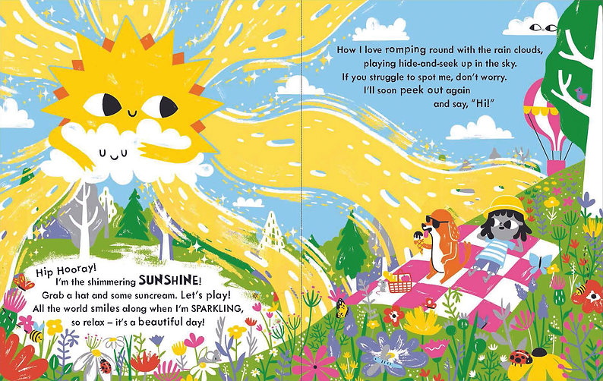

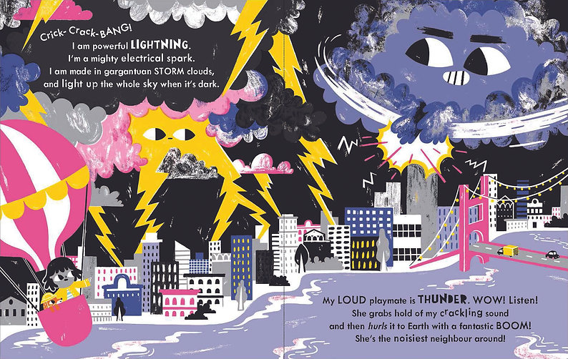

**谢谢您的阅读！**

**请将回馈信息发至：Emily@nurnberg.com.cn**

**徐书凝 (Emily Xu)**

安德鲁﹒纳伯格联合国际有限公司北京代表处

北京市海淀区中关村大街甲59号中国人民大学文化大厦1705室, 邮编：100872

电话：010-82504206

传真：010-82504200

Email: Emily@nurnberg.com.cn

网址：www.nurnberg.com.cn

微博：http://weibo.com/nurnberg

豆瓣小站：http://site.douban.com/110577/

微信订阅号：安德鲁书讯